圖解朱增祥大夫拉筋法（拉筋 - 自然療法）

筋縮可導致人體的各種疾病，如頸椎痛、腰背痛、不能彎腰、腿痛麻痺、不能蹲下、長短腳及手、腳、肘、膝時有脹、麻、痛感，活動不順等。香港中醫世家朱增祥大夫經過五十年臨床經驗，創造一套簡單易行的拉筋方法，低成本地解決了患者的“老大難”問題。這個方法操作簡單，見效快，適用面廣，男女老少咸宜，家里、辦公室皆可，防病、治病、健身皆有效。
朱氏拉筋法分兩種：臥式與立式。
拉筋方法一：臥位拉筋法
1.將兩張安全穩妥、平坦的椅子擺放近墻邊或門框處；
2.坐在靠墻或門框的椅邊上，臀部盡量移至墻面或門框；
3.躺下仰臥，右腳伸直倚在墻柱或門框上，左腳屈膝落地，盡量触及地面，雙手舉起平放在椅上，做十分鐘。期間左腳可作踏單車姿勢擺動，有利放松髖部的關節；
4.移動椅子至另一面，再依上述方法，左、右腳轉換，再做十分鐘。
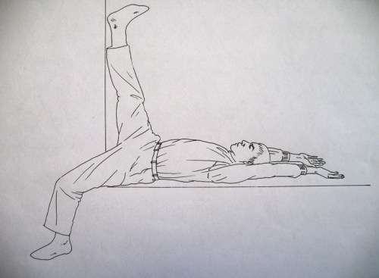
上面這張圖是用椅子來操作的。如果有專用的拉筋凳，就更方便了。下面是用拉筋凳操作的圖示方法。
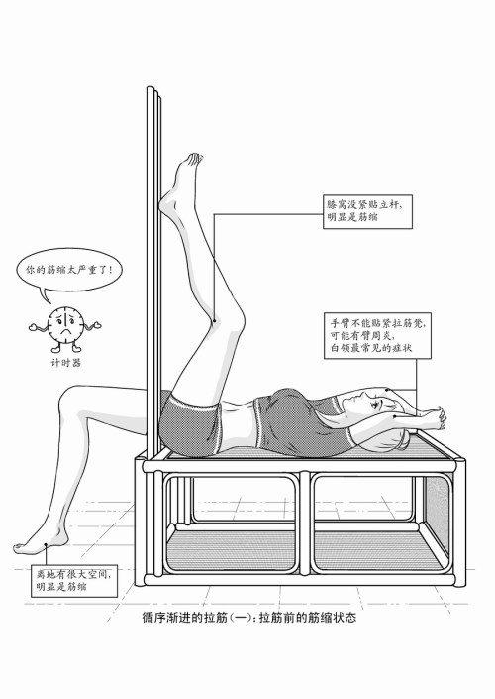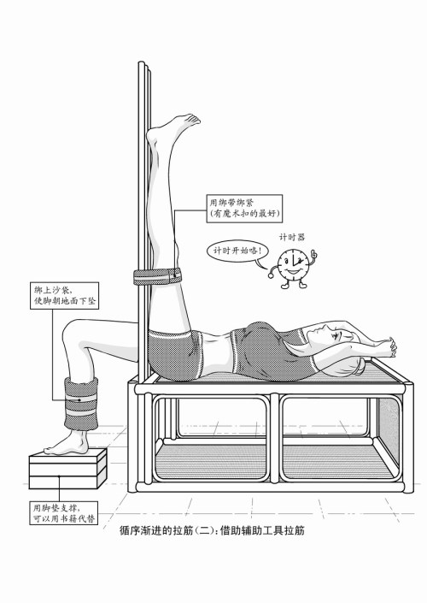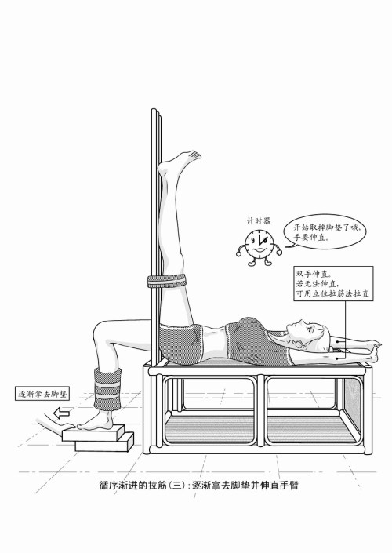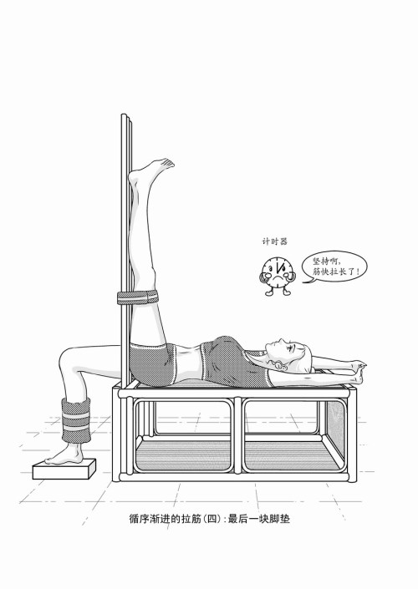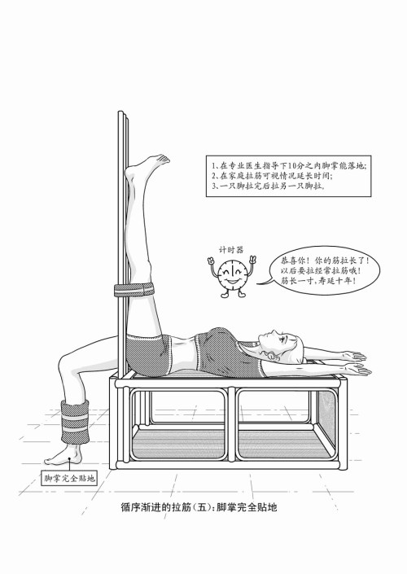
拉筋方法二：立位拉筋法
1.找到一個門框，雙手上舉扶兩邊門框，盡量伸展開雙臂；
2.一腳在前，站弓步，另一腳在后，腿盡量伸直；
3.身體正好在與門框平行，頭直立，雙目向前平視；
4.以此姿勢站立三分鐘，再換一條腿站弓步，也站立三分鐘。
此法可拉肩胛部、肩周圍、背部及其相部分的筋腱、韌帶。大家可以用此法自己在家治療肩頸痛、肩周炎、背痛等症。
手臂疼痛和高血壓拉筋拉好一友人的叔叔左臂、左手疼痛了很久，嚴重影響日常生活。經中西醫多方治療無效，至今連原因不知，葯卻吃了不少。我檢查后認為是筋縮，當即教他扶住門框用立位拉筋，兩臂各拉三分鐘后果然疼痛減輕，我再為其正骨、扎針，痛進一步減輕。友人問還需治療几次，因為老人是退休后到京旅游的，馬上要回重慶。我說治這一次就夠了，回家后他按我的要求拉筋即可，因為他有高血壓，為全面調理臟腑，最好臥位拉筋和立位拉筋都練，降壓葯最好停止。大約兩個月后，老人從重慶來電，說左臂左手的疼痛已經徹底消失。他興奮地說，剛開始他不敢停降壓葯，后來他把拉筋從每天一次增加到三次后，就漸漸用拉筋代替了吃降壓葯，現在果然血壓都正常，連常犯的頭暈也消失了。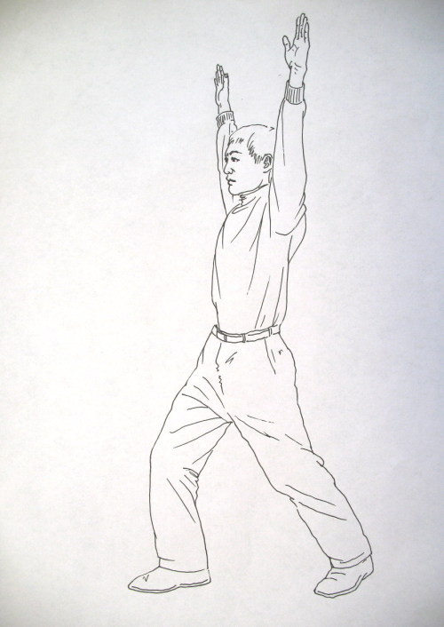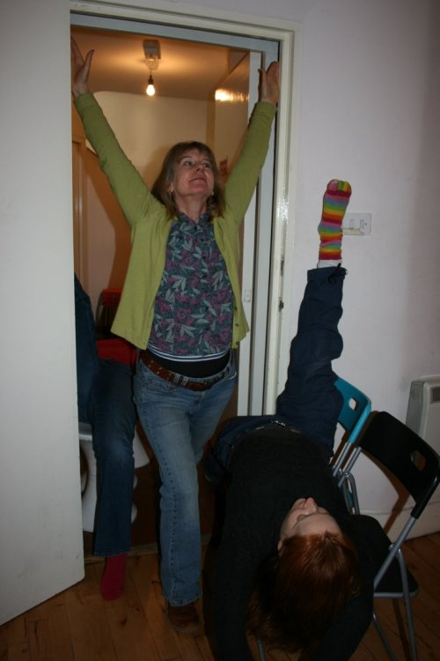
此法可拉肩胛部、肩周圍、背部及其相部分的筋腱、韌帶。可用此法在家里治療肩頸痛、肩周炎、背痛等。
臥位拉筋注意事項：
1.凡有高血壓、心臟病、骨質疏松症、長期體弱的患者等，一定要先請示醫生是否適合做這類拉筋法，因為有筋縮的人在拉筋時一定會痛，忍受疼痛時心跳加快、血壓升高；有骨質疏松的患者慎防骨折、骨裂；體弱者也可能因疼痛而暈厥。凡老人、病人都不宜操之過急，可放一小枕頭將頭稍稍抬高，以避免血沖腦部。只要長期堅持，就會日久見功夫。
2.如在拉筋時發現患者手腳發麻、冰涼、臉色變青、出冷汗，西醫稱之為過度呼吸綜合症。處理辦法是，用紙袋或者塑料袋罩住口鼻，形成封閉系統，約5分鐘后症狀會消失，恢復正常。
補充圖示筋縮檢測圖:
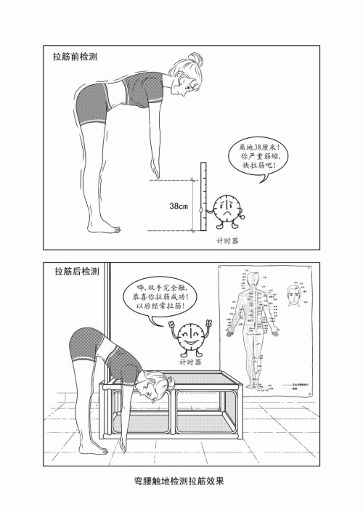
拉筋法就地取材練習:
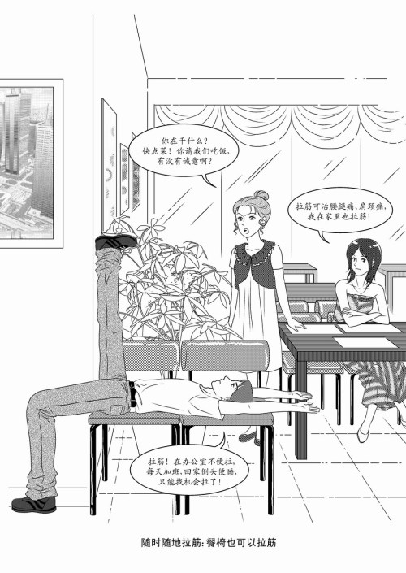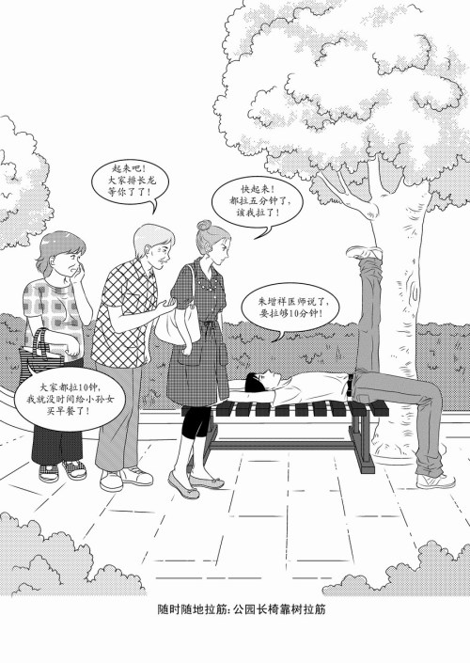
拉筋法延伸練習:
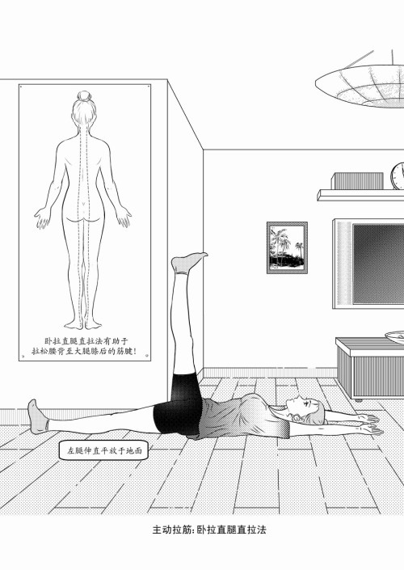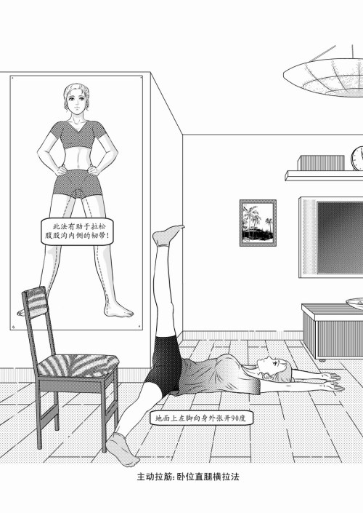
大道至簡，普及中醫從推廣拉筋開始！
這是中醫整體療法，跟“頭痛治頭，腳痛治腳”的西醫不一樣，拉無需知道具體的穴位，也可以簡單可行的疏通人體各大經絡！“痛則不通，通則不痛”，所以拉筋凳可以有效去除各種疼痛！而且這也是自然療法，沒有副作用！

